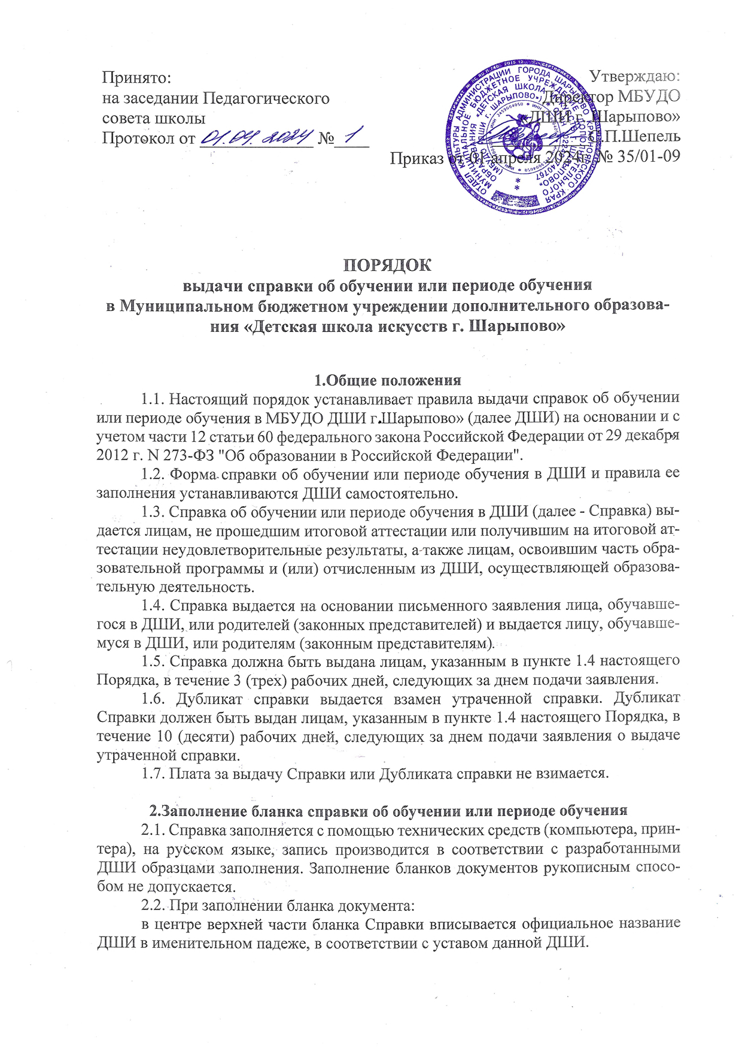
Ниже, с левой стороны ставится регистрационный номер по книге регистрации документов, указываются наименование города (населенного пункта), в котором находится ДШИ, и дата выдачи документа в формате хх.хх.хххх.
Ниже, посередине вписываются фамилия, имя и отчество лица, обучавшегося в ДШИ, данные пишутся полностью в именительном падеже в соответствии с записью в паспорте или свидетельстве о рождении.
На оборотную сторону справки вносятся данные, которые заполняются по усмотрению ДШИ (сроки обучения, наименование образовательной программы, наименования предметов, оценки и т.д.). При этом, предметы, сданные обучающимся на оценку «неудовлетворительно» или предметы по которым обучающийся не был аттестован при промежуточной аттестации, в Справку не вносятся.
После записей всех изученных предметов указывается номер и дата приказа об отчислении в следующей редакции «Приказ об отчислении от …..№ …..». Причина отчисления не указывается.
В нижней части бланк документа подписывается руководителем ДШИ, иными лицами на усмотрение ДШИ. На месте, отведенном для печати - "М.П.", ставится печать.
2.3. Регистрационный номер дубликатов Справок и дата их выдачи указываются по книгам регистрации выдаваемых дубликатов.
2.4. В дубликаты справок вносятся записи в соответствии с данными, хранящимися в личном деле обучающегося, утратившего справку.
2.5. При заполнении дубликатов Справок следует руководствоваться требованиями настоящего Порядка, регламентирующими порядок заполнения оригиналов справок.

3. Регистрация выданных справок
  - Для регистрации выдаваемых Справок в ДШИ ведутся специальные книги (книги регистрации), в которые заносятся следующие данные:
- порядковый регистрационный номер;
- фамилия, имя и отчество лица, получившего Справку;
- дата выдачи Справки;
- наименование образовательной программы;
- номер приказа об отчислении;
- подпись руководителя, иных лиц ДШИ, выдающей Справку;
- подпись лица, получившего Справку.
3.2. Книги регистрации выданных Справок прошнуровываются, пронумеровываются, скрепляются печатью ДШИ и хранятся как документы строгой отчетности.
  - Копии выданных Справок в одном экземпляре подлежат хранению в установленном порядке в архиве ДШИ в личном деле обучающегося.
Приложение № 1

СПРАВКА

об обучении/периоде обучения

в МБУДО «Детская школа искусств

г.Шарыпово»

1. Фамилия, имя, отчество учащегося ________________________  2. Дата поступления в образовательную организацию _____________  3. Наименование образовательной программы, срок освоения  _________________________________________________ _______________________________________________ ____________________________________________________  Регистрационный № ______  Дата выдачи « ____ » ____________20___ г.  Директор ________________________  М.П. | За период обучения _______________________________  Учащийся(яся) ___________________________________  Приобрел(а) знания, умения, навыки по учебным предметам в  следующем объеме:  Наименование учебных предметов Количество аудиторных часов Оценка  Приказ об отчислении от «___» _____________ 20____ г. № _____  Секретарь ________________________________  М.П.

